2011—2012学年第二学期《数学分析（二）》
期末考试A卷参考答案及评分标准

- （10分）用定义证明极限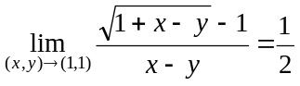．
证明：
∵ 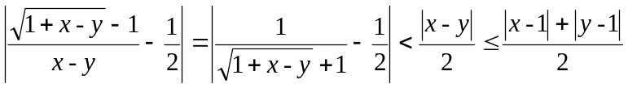……………………(4)
∴ 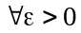，取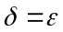，则当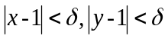时，有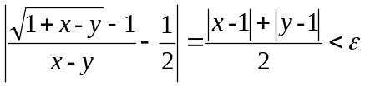，….....(4)
由定义，有极限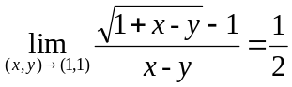．……………………………………………………………(2)

二、（10分）已知复合函数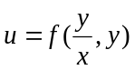，求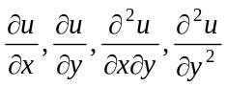．
解： 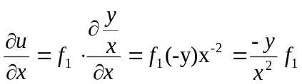，……………………………………………...(2)
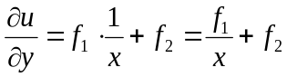，…………………………………………………..….…..(2)
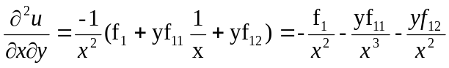 ……………………..…….(3) 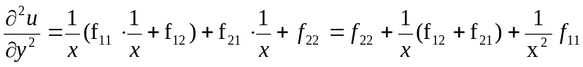……….….....(3)

三、（10分）已知方程组所确定的隐函数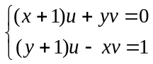，求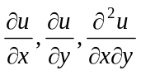．
解： 由方程组可解得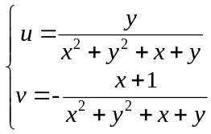………………………….….…………………………..(2)
关于x求导，有方程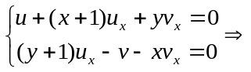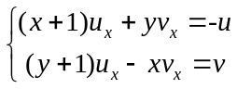…………………..……(2)
解该方程，得 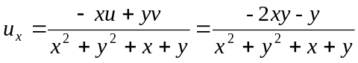， ………………..…….(1)
关于y求导，有 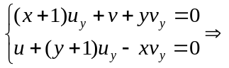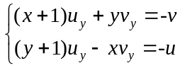，………….…………..……(2)
解此方程，得 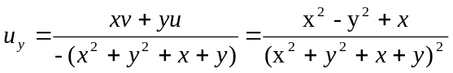………………………….…..(1)
最后， 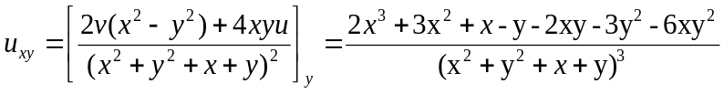………..………..(2)

四、（10分）求椭球面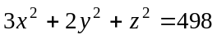的平行于平面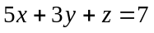的切平面．
解：设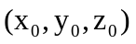为椭球面上任意一点，该点的法向量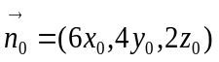.…………..………….…(2)
另外，平面的法向量为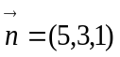，…………..………….……………..………….… (2)
∵ 所求切平面与平面平行
∴ 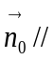，即 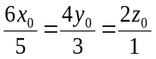.…………..………..………..……….…(2)
建立方程组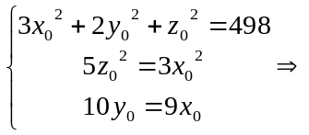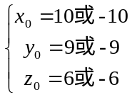………………………………………….(2)

因此得两个切平面，相应的方程为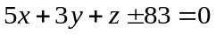……………………………………..….. (2)

五、（10分）求空间一点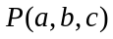到平面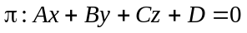的距离．
（提示：点P到平面π的距离就是点P到平面π上任一点的距离的最小值）
解：在平面上任取一点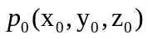，并过点P作法向量，与平面π的交点为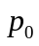。..……….. (2)
连接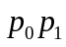和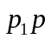，故点P到平面π的距离为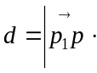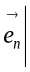,..………………………………………….. (2)
其中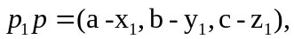 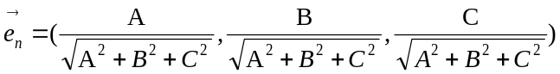。………..(2)
所以， 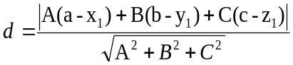…………………….….……….…(2)
又∵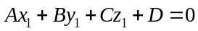，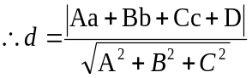。………………….….………………..…(2)

六、（10分）更换二次积分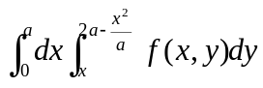的积分次序（a>0）,
要求作图（2分），并写出积分区域（2分）．

解：积分区域为x-型，如右图所示。………………………………………………………………..….. (2)
该区域可分作两部分，分别是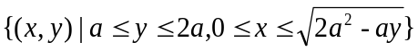和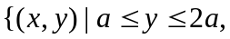 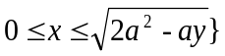。…………………………………….………………………..….. ………………..….(3)
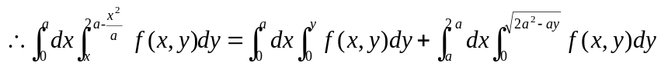．………………(5)

七、（10分）选取适当变量替换计算积分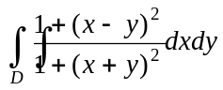，其中D：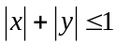．
解：作变量代换
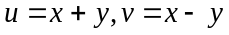，……………………………………………….(2)
则 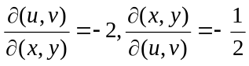，……………..…………………………..(2)
相应地，区域D变为矩形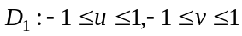，…….………………………….………………….(2)
于是, ．...…(4)

八、（10分）选取适当变量替换计算积分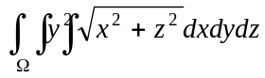，其中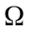为柱面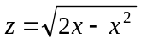及
平面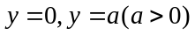和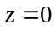所围的区域．

解：利用柱坐标变换: 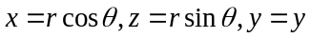…………………………………….……….(2)
在柱坐标下积分区域表示为 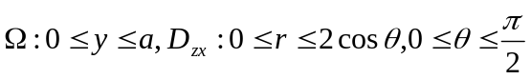，…………………....(3)
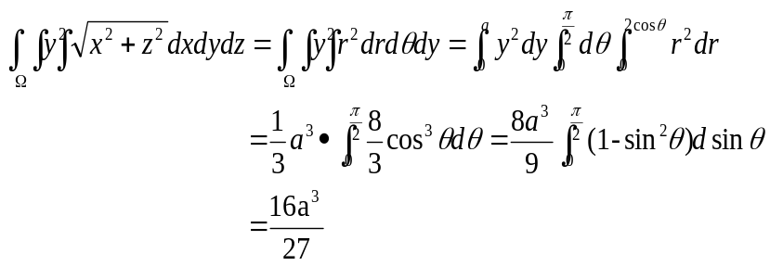．……….…(5)

九、（10分）计算曲线积分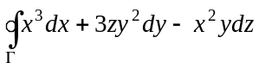，其中为闭合折线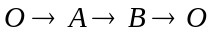：
始点为原点，沿曲线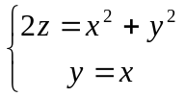到点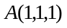，再沿曲线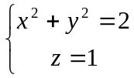 到点
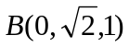，最后沿曲线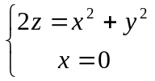返回到原点．（要求作图 2分）
解： 积分曲线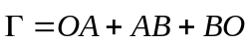，如右图所示…………………………………………….……….(2)
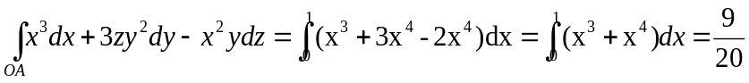………….……...(2)
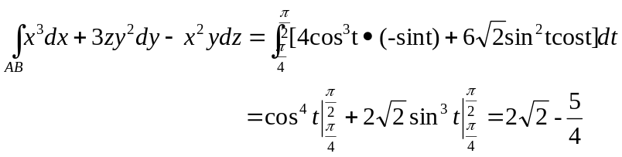 ….……………….(3)
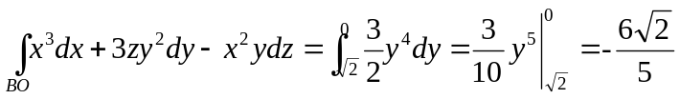………….…………………...(2)
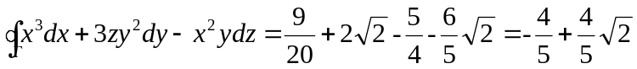……….………………….(1)

十、（10分）计算曲面积分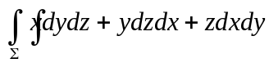，其中是由柱面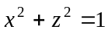与平面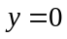
和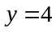所构成封闭曲面，方向取外侧．

解：曲面Σ可分为如下三部分：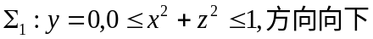，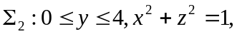 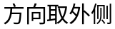；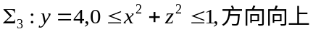。............................. ............................. .................(2)
对于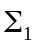和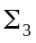，可算出
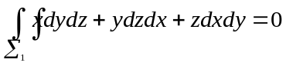……………….……………………..…(1)
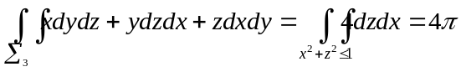……………….……………..(2)曲面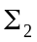的法向量为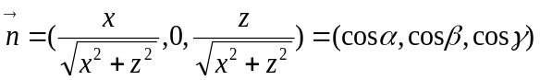，……………….……………...(1)
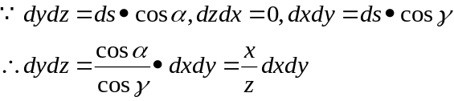……………….……………(1)
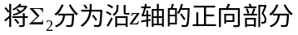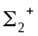和沿z轴负向部分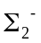
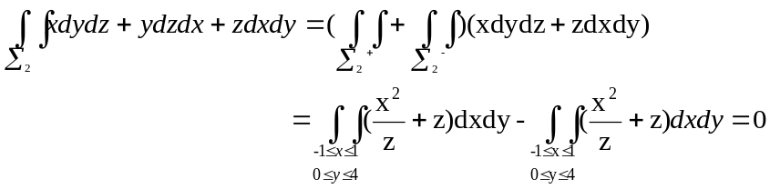……….……………..(2)
∴ 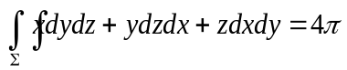。………….………….…...……...(1)

